**Objet : développement d’une appli bancaire en Java/JavaFX**

Vous êtes chargé par SIOBANK de développer une application de gestion des comptes clients qui sera utilisée par les agents à l’accueil.

Celle-ci permettra de :

* Créer/consulter la fiche d’informations d’un client
* Créer/consulter un compte bancaire
* Créer/consulter la liste des opérations bancaires sur une période

L’ergonomie de votre application devrait s’inspirer de l’existant dont vous trouverez les captures d’écran dans ce qui suit. La base de données utilisée dans cet établissement est MySQL.

**Formulaire clients**

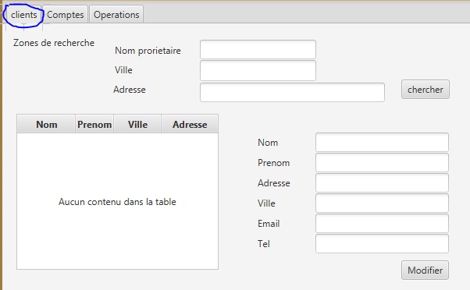

Après recherche d’un client par son nom, complété éventuellement par d’autres informations telle que la ville, le résultat s’affiche sur un tableau. Après sélection du client sur le tableau de gauche on affiche les détails de celui-ci dans la zone à droite de l’écran.

* Le bouton **Modifier** permet éventuellement de modifier les informations du client.
* Vous aussi pouvoir créer un nouveau client depuis ce formulaire soit en utilisant les zones déjà existantes ou par le biais d’un autre formulaire client à créer.

**Formulaire Comptes**

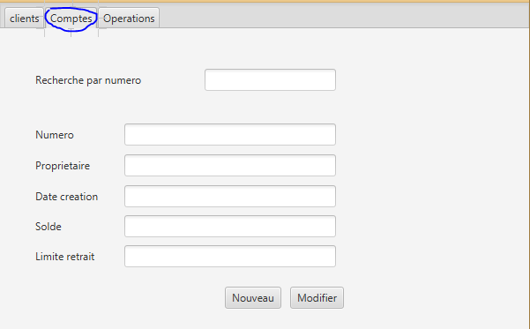

Formulaire Operations

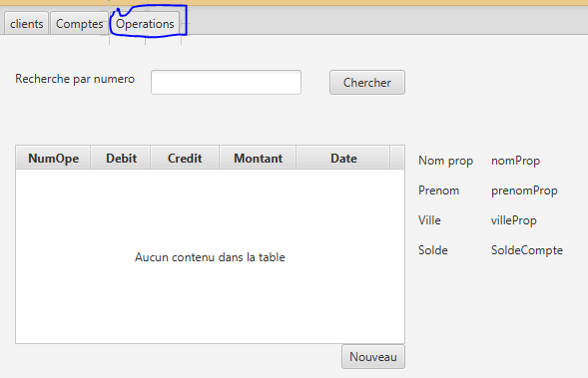

**Travail à faire :**

* Concevoir le MCD&MRD en utilisant le logiciel JMerise
* Créer un jeu d’enregistrements significatif avec au moins 5 clients chacun possédant 1 à 2 comptes, dans MySQL
* Concevoir l’interface graphique et faire le lien avec la base de données.